**Construcciones de Thompson**

Construcción para épsilon.

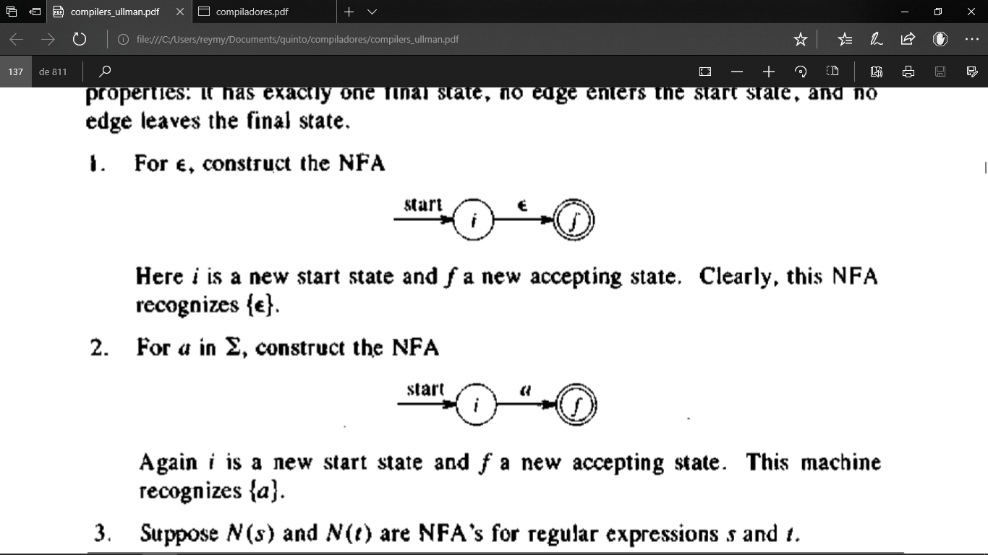

Construcción para algún símbolo.



Unión

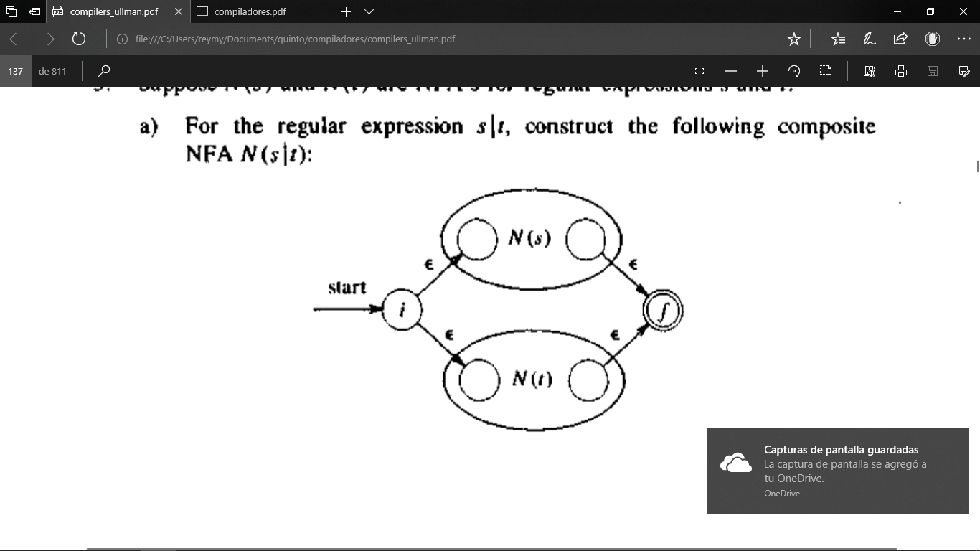

Concatenación

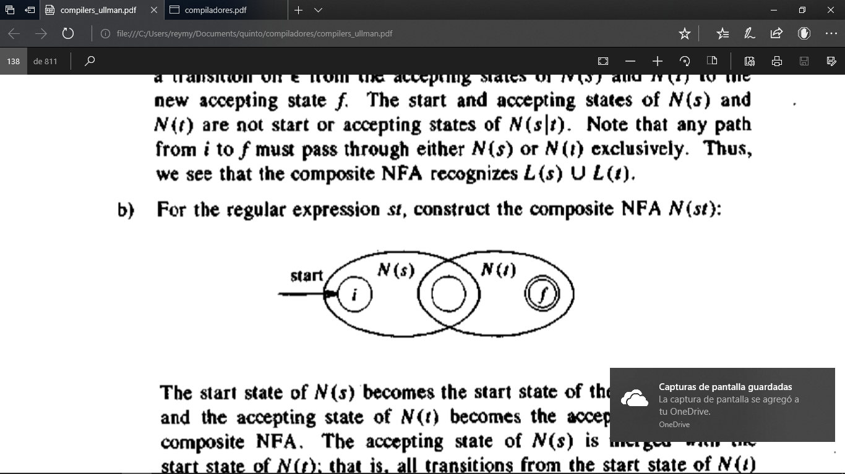

Cerradura de Kleene

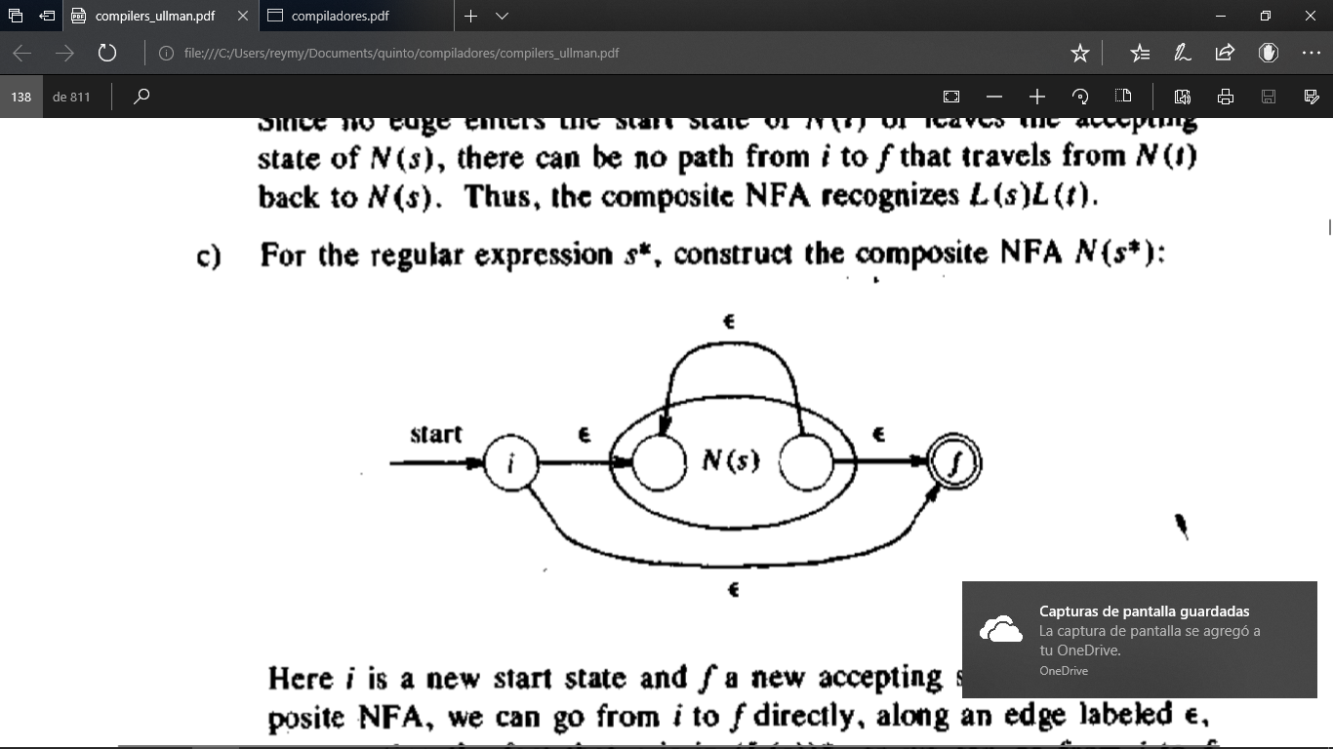

**Conversión de AFN a AFD**

1. Agregar cerradura-e(inicial de AFN) a E
2. Por cada estado e en E
   1. Por cada símbolo s
      1. Agregar cerradura-e(mover(e,s))
      2. Agregar transición e -> cerradura-e(mover(e, s))
3. El inicial del AFD es cerradura-e(Inicial de AFN)
4. Los finales del AFN contienen finales del AFD

**Expresión regular a AFD (árbol)**

1. Extender la expresión regular
2. Construir el árbol
3. Enumerar los símbolos
4. Calcular anulable, primeros y últimos
5. Crear la tabla de siguientes
6. Crear el árbol

**Minimizar AFD**

1. Dividir en dos clases de equivalencia (finales y no finales)
2. Intentar separar las clases
3. Nos detenemos si ya no se pudo dividir